ГБУ ДО ЦШИ №1, отчет за февраль 2021 г.
- Реализация комплекса мер по развитию детского и юношеского художественного творчества.

1 февраля в ЦШИ №1 г. Грозного в классе ИЗО с Абуевым К.М.-Э. прошел урок с иллюстрациями на тему: «Зимняя сказка». Иллюстрация находится на границе изобразительного искусства и графического дизайна, так как, используя средства и методы искусства, подчиняется замыслу проекта. Если изначально иллюстрация широко применялась и до сих пор применяется в книжном, журнальном, рекламном деле, то в современном мире, в результате роста интереса к компьютерным играм и комиксам, значение и применение иллюстрации возрастает.
Количество участников – 12. Ответственный – Абуев К. М-Э.

2 февраля В ЦШИ No1 г.Грозного заместитель директора по воспитательной работе провела в классе хореографии мультимедийный урок на тему; «Терроризм — угроза обществу». Терроризм – это тяжкое преступление, когда организованная группа людей приносит вред обществу при помощи насилия. Террористы — это люди, которые захватывают в заложники, организуют взрывы в многолюдных местах, используют оружие. Часто жертвами терроризма становятся невинные люди, среди которых есть и дети. Бояться терроризма нельзя, потому что жизнь под страхом очень тяжела и именно этого добиваются террористы, но нужно в любой ситуации быть бдительным.
Количество участников – 30. Ответственный – Аласханова А.Р.

3 февраля В ЦШИ №1 г.Грозного в классе флейты прошёл информационный час с Аласхановой А.Р. на тему: «Не болей!». Слишком часто главным показателем успешности считается табель с отличными оценками и первые места на школьных олимпиадах. При этом забота о физическом и психологическом здоровье подрастающего поколения отходит на второй план. Частично восполнить такое упущение помогут уроки ЗОЖ, которые сегодня включены в образовательные программы средней школы. Проведение инфочасов с учащимися на подобную тему создает условия для возникновения у школьников самой сильной – внутренней – мотивации к ведению здорового образа жизни.
Количество участников – 6. Ответственный – Аласханова А.Р.
4 февраля в ЦШИ №1 г. Грозного заместитель директора по воспитательной работе Аласханова А.Р. провела с учениками класса ИЗО беседу на тему: «Я поступаю с другими так, как хочу, чтобы другие поступали со мной». Это фундаментальное правило отражает нравственное требование: «Не поступай по отношению к другим так, как ты не хотел бы, чтобы они поступали по отношению к тебе». Оно возникло в середине первого тысячелетия до нашей эры, причём появилось порой одновременно и независимо друг от друга в различных культурах Востока и Запада.
Количество участников – 13. Ответственный – Аласханова А.Р.
6 февраля в ЦШИ №1 г. Грозного прошла беседа заместителя директора по воспитательной работе Аласхановой А.Р. с учениками класса ИЗО на тему: «Гигиена при ОРВИ и гриппе». Любое вирусное заболевание, перенесенное «на ногах», может привести к дальнейшим и нежелательным последствиям и осложнениям. К тому же заболевший человек заражает окружающих. Поэтому необходимо при первых же признаках заболевания обратиться к врачу. Для того чтобы понимать, как уберечься от гриппа и защитить своих близких, завуч еще раз напомнила ребятам основные пути передачи вируса гриппа.
Количество участников – 12. Ответственный – Аласханова А.Р.

7 февраля в ЦШИ №1 г. Грозного в классе ИЗО преподаватель класса ДПИ Сангариева Р.Р. провела беседу о профессии скульптор. Художник, посвятивший себя искусству скульптуры, называется скульптором или ваятелем. Его главную задачу составляет передача человеческой фигуры в реальном или идеализированном виде, изображения животных играют в скульптуре второстепенную роль.
Количество участников – 11. Ответственный – Сангариева Р.Р.

8 февраля в ЦШИ №1 г. Грозного на отделении ИЗО заместитель директора по воспитательной работе Аласханова А.Р. провела игру на тему: «Зеленый или красный?». Каждая команда получает одинаковое количество карточек, перемешанных между собой. Выигрывает та команда, которая быстрее и правильно подберёт к знакам их название. Например, к знаку, на котором изображён красный круг с белой полосой - «Въезд запрещён», к белому треугольнику с красной каймой и силуэтами бегущих детей - «Дети". Подобранные «пары» скрепляются канцелярскими скрепками так, чтобы с одной стороны был рисунок, а с другой - текст. Играющим предлагается за определённое время нарисовать знаки дорожного движения.
Количество участников – 8. Ответственный – Аласханова А.Р.

10 февраля в ЦШИ №1 г. Грозного заместитель директора по воспитательной работе Аласханова А.Р. с учениками класса хореографии провела беседу об игромании. Статистика утверждают, что каждый третий гражданин России уже имеет знакомого или близкого родственника, который крепко подсел на игру. Все люди бывают азартными, только у каждого азарт проявляется по-своему. Один азартно трудятся на даче, другой азартно смотрит футбол, третий азартно читает книги, а некоторые азартно играют в азартные игры. Количество участников – 15. Ответственный – Аласханова А.Р.
12 февраля в ЦШИ №1 г. Грозного заместитель директора по воспитательной работе Аласханова А.Р. с учениками класса ИЗО провела беседу о профессии пожарного. Пожарные не только тушат возгорания, но и предупреждают их. Сотрудники МЧС следят за строительством каждого здания в городе или деревне. Если оно не отвечает правилам пожарной безопасности, то разрешения на постройку никто не получит. Пожарные регулярно осматривают учебные заведения, рестораны, офисы, больницы на наличие огнетушителей, пожарных рукавов, аварийных выходов и плана эвакуации.
Количество участников – 12. Ответственный – Аласханова А.Р.

17 февраля в ЦШИ №1 г. Грозного заместитель директора по воспитательной работе Аласханова А.Р. провела кинолектории в классе хореографии на тему: «Добрые и недобрые дела». Есть такое слово, как добродетель. Добродетель заключает в себе как добрые дела человека, так и доброе расположение его души, из которого происходят сами дела. Кратко можно сказать, что добродетель – это добро, вошедшее в привычку.
Количество участников – 13. Ответственный – Аласханова А.Р.

19 февраля в ЦШИ №1 г. Грозного прошла выставка класса ИЗО «Мои папа и дедушка - защитники Отечества!» Военнослужащий – одна из самых уважаемых профессий в нашей стране. Богатая история показала, что только благодаря отважным воинам России удалось сохранить свою национальную самобытность. Стоять на страже покоя граждан всегда считалось почётным. И на сегодняшний день вооружённые подразделения государства вызывают уважение у дружественных народов и потенциальных противников.
Количество участников – 13. Ответственный – Дадаева Д.Ш.
23 февраля в ЦШИ №1 г. Грозного прошёл вечер песен военных лет, посвященный Дню Защитника отечества. Шли годы. Менялась жизнь. Страна пережила величайшую трагедию – вторую мировую войну. Смело и отважно боролись воины, освобождая Отчизну. Трудно было. Многие голодали, не было достаточно оружия. На защиту Отечества встали все: от мала до велика, но выстояли!
Количество участников – 16. Ответственный – Юрьева М.Ю.
26 февраля в ЦШИ №1 г.Грозного заместитель директора по воспитательной работе Аласханова А.Р. провела лекцию в классе хореографии на тему: «Дорога и мы». При разговоре о городской дороге надо обязательно объяснить назначение бордюра и пешеходного ограждения. Дети должны понять, что бордюр — это не тротуар и не проезжая часть, а граница между ними, как граница между двумя государствами, нейтральная полоса. Поэтому двигаться по бордюру пешеходу нельзя, очень опасно.
Количество участников – 15. Ответственный – Аласханова А.Р.

- Участие в региональных, всероссийских культурных форумах, международное и межрегиональное сотрудничество.

15 февраля ребята класса флейты и вокала ЦШИ №1 г.Грозного (преподаватели - Заслуженные артисты ЧР Цуканов К.А. и Юрьева М.Ю.) приняли участие во всероссийский конкурсе-фестивале «Новые имена», организованном Всероссийским творческим проектом «Академия искусств», получив следующие места:
Басаева Мата - диплом 1-й степени (в номинации «вокал»);
Никаева Алия - диплом 1-й степени (в номинации «вокал»);
Дебиева Марьям - диплом 1-й степени (в номинации «вокал»);
Саидова Максалина - диплом 1-й степени (в номинации «вокал»);
Масаева Марха - диплом 1-й степени (в номинации «инстр. исп.») ;
Мартынова Екатерина - диплом 1-й степени (в номинации «инстр. исп.»);
Алиева Айшат - диплом 1-й степени (в номинации «инстр. исп.»);
Кулешова Анастасия - диплом 2-й степени (в номинации «вокал»);
Кадырова Раяна - диплом 2-й степени (в номинации «вокал»);
Алиев Исмаил - диплом 2-й степени (в номинации «инстр. исп.»);
Дадаков Дени - диплом 3-й степени (в номинации «инстр. исп.»).
Количество участников – 13. Ответственные – Цуканов К.А. и Юрьева М.Ю.
7 февраля ученица ЦШИ№1 г.Грозного Расуева Диана под руководством преподавателя сольфеджио Унгефухт З.А. приняла участие в 5-й межрегиональной научно-практической конференции по музыкальной литературе, организованной Министерством культуры РСО-Алания, Северно-Осетинским отделением Союза композиторов РФ, Управлением культуры АМС г. Владикавказ, где была вознаграждена дипломом, а преподаватель - грамотой за подготовку учащихся на высоком методическом и художественном уровне.
Количество участников – 2. Ответственные – Унгефухт З.А.
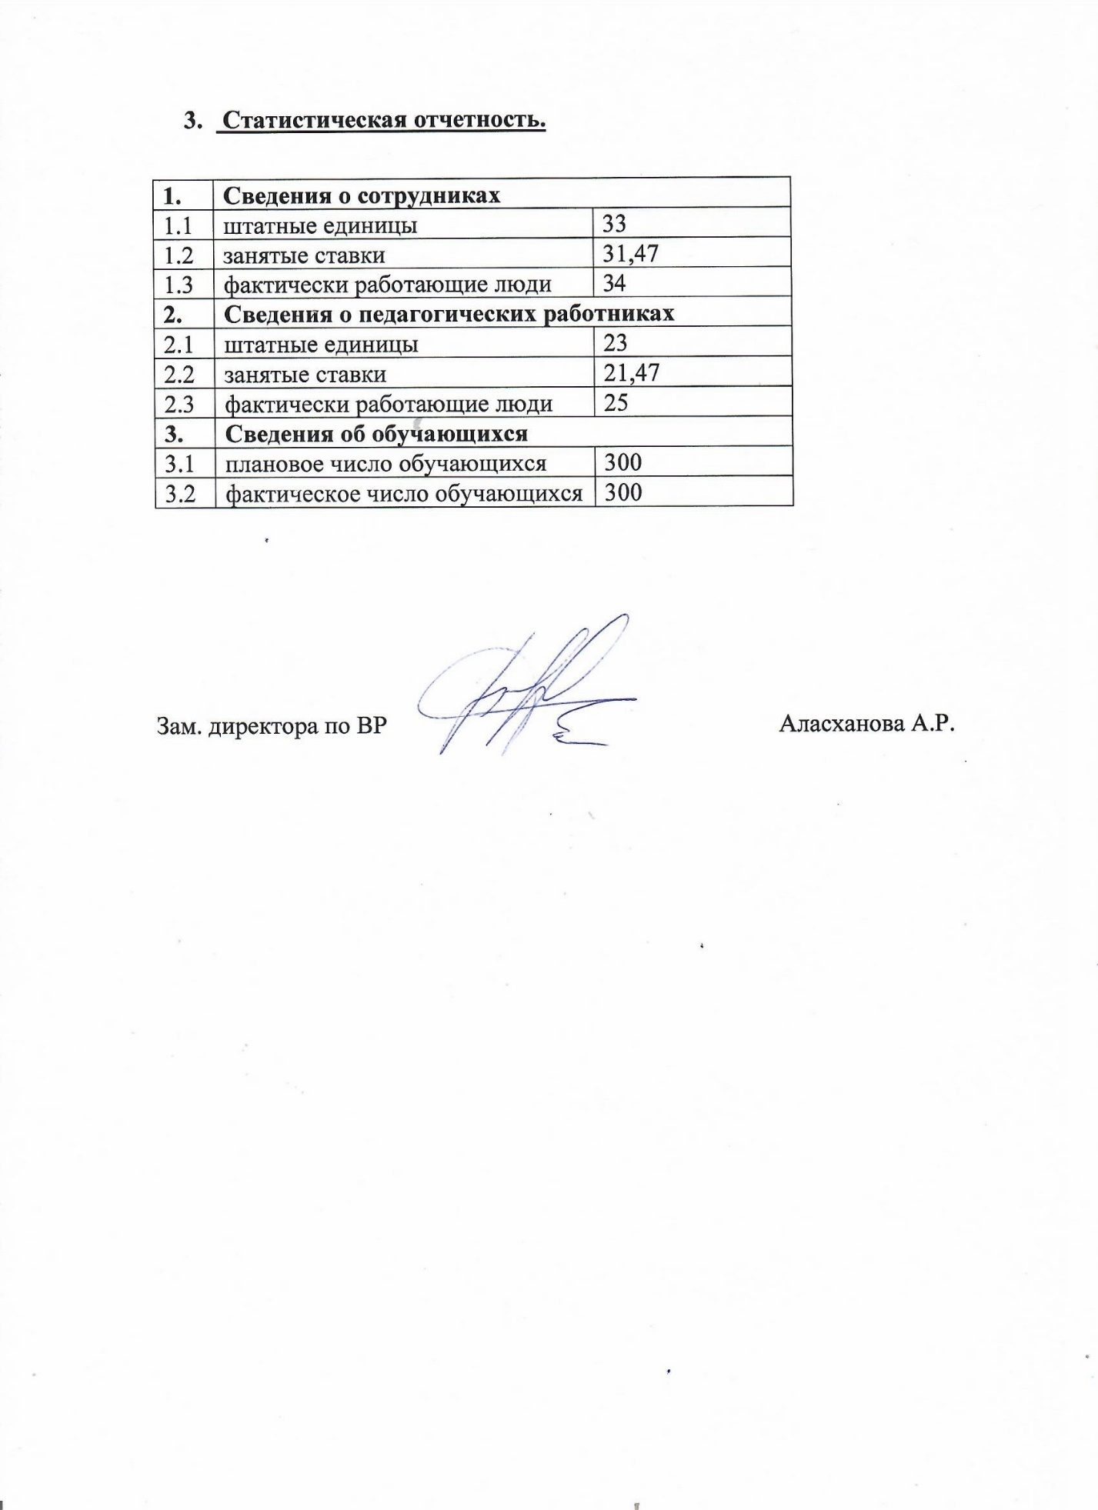

- Статистическая отчетность.
1. | Сведения о сотрудниках
1.1 | штатные единицы | 33
1.2 | занятые ставки | 31,47
1.3 | фактически работающие люди | 34
2. | Сведения о педагогических работниках
2.1 | штатные единицы | 23
2.2 | занятые ставки | 21,47
2.3 | фактически работающие люди | 25
3. | Сведения об обучающихся
3.1 | плановое число обучающихся | 300
3.2 | фактическое число обучающихся | 300

Зам. директора по ВР Аласханова А.Р.

